муниципальное автономное дошкольное образовательное учреждение детский сад общеразвивающего вида №9 «Василек»
г.Грязи Грязинского муниципального района
Липецкой области

Консультация для воспитателей на тему:
"Создание условий для художественно-эстетического развития дошкольника".
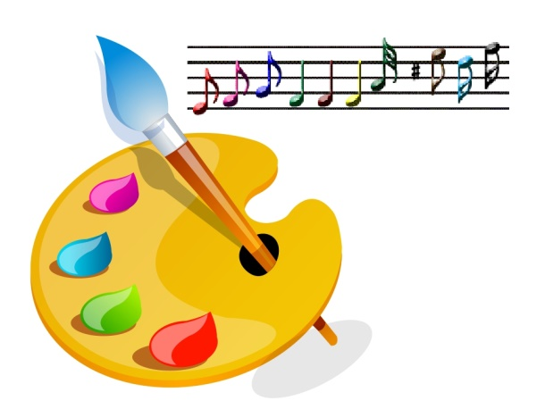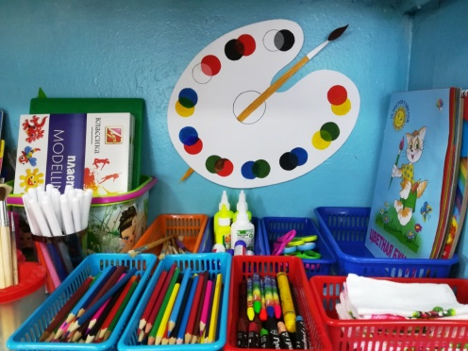

Подготовила воспитатель:
Иванова Д.А.
(высшая категория)

Грязи 2020г.

«Ребенок по своей природе – пытливый исследователь, открыватель мира. Так пусть перед ним открывается чудесный мир в живых красках, ярких и трепетных звуках, в сказке и игре, собственном творчестве, в стремлении делать добро людям. Через сказку, фантазию, игру, через неповторимое детское творчество верная дорога к сердцу ребенка». Сухомлинский В.А.
Дошкольное детство – это наиболее благоприятный период развития у детей способности воспринимать, чувствовать прекрасное в жизни и искусстве, а также стремление ребенка самому участвовать в преображении окружающего мира по законам красоты.
Основная цель системы работы детского сада в рамках художественно-эстетического развития детей – это развитие творческих способностей каждого воспитанника, с учетом их индивидуальных особенностей. Возможно это благодаря созданию необходимых условий предметно-развивающего пространства учреждения, синтеза различных видов искусства (музыки, театра, живописи и литературы) и интеграции образовательных областей.
Основные задачи организации системы работы ДОУ в рамках художественно-эстетического развития это:
- сделать жизнь воспитанников интересной и содержательной, наполненной яркими впечатлениями и интересными делами, радостью сотворчества взрослых и детей;
- вызвать интерес к музыкально-театрализованной, литературной и художественно-изобразительной деятельности;
- побуждать к импровизации с использованием доступных каждому ребенку средств выразительности;
- учить согласовывать свои действия с действиями партнеров;
- создавать условия для развития грамматически правильной речи.
Если театр начинается с вешалки, то детский сад – с территории. С первых шагов ребенок попадает в удивительный мир!
Эстетическое оформление прогулочных участков, красочные клумбы, газоны и цветники, экологические площадки – все это формирует у детей умение не только видеть и любоваться прекрасным, но беречь и украшать окружающую среду. Нашими силами в нашей группе созданы предметные зоны, наполненные необходимым оборудованием и материалами для развития творческих способностей дошкольников.
Это любимые уголки детей для организации как совместной со взрослым, так и самостоятельной деятельности.
Ценность художественно-эстетического развития заключается в том, что позволяет раскрыть перед детьми социальный смысл жизненных явлений, заставляет их пристальнее вглядываться в окружающий мир, побуждает к сопереживанию, осуждению зла. Кроме того, благодаря интеграции образовательных областей данное направление тесно взаимодействует с другими сторонами педагогики и психологии, способствует полноценному умственному и физическому развитию детей, что характерно для целостной, гармонически развитой личности, нравственные ценности которой во многом зависят от эстетического развития.
Поскольку ведущим видом деятельности дошкольников является игра, то в рамках художественно-эстетического развития, театрализованной деятельности отводится главное место.
Театрализованная деятельность включает в себя игры с куклами и инсценировки, кукольные спектакли и сюжетно-ролевые игры, дает возможность в игровой и занимательной форме организовать совместную и самостоятельную деятельность детей.
Именно театрализованная деятельность, способствующая развитию эмоциональной отзывчивости и всех познавательных процессов, наиболее органична для детей дошкольного возраста.Она буквально пронизывает все виды деятельности детей, включая режимные моменты.
Предметно-развивающая среда, организованная с учетом возрастных особенностей детей, безусловно оказывает большое влияние на качество образования воспитанников. Постоянно присутствует интеграция театрализованной деятельности с другими видами искусства и образовательными областями.
В центре изобразительного искусства каждому воспитаннику предоставлена возможность для самостоятельной художественной деятельности (рисование, лепка, аппликация) и обучению детей нетрадиционному рисованию.
Немаловажное значение в художественно-эстетическом развитии детей играет и музыка.
Следует отметить, что при проектировании и создании предметных зон для развития творческих способностей детей, мы стараемся, чтобы музыкальная среда органично соседствовала с театральной и уголком по изодеятельности. Эти виды детской деятельности тесно связаны, взаимопроникновенны и как бы вытекают один из другого.
Здесь наши воспитанники имеют возможность в игровой форме закреплять знания, полученные на занятиях: исполнить знакомые песни, аккомпанируя себе на детских музыкальных инструментах; инсценировать песню, используя элементы костюмов.
Ребенок приобщается к искусству не только на занятиях, но и в свободной деятельности.
Музыка и стихи звучат на праздниках, развлечениях в исполнении взрослых и детей. Художественное оформление усиливает эмоциональное переживание ребенка. Театрализованные действия также требуют изобразительного и музыкального оформления.
Яркие зрелища, праздники, развлечения так же вызывают желание детей выразить свои впечатления. И чем они ярче - тем интереснее дети музицируют.
Насыщенная предметно-развивающая и образовательная среда становится основой для организации увлекательной, содержательной жизни и разностороннего развития каждого ребенка. Предметно-развивающая среда является основным средством формирования личности ребенка и является источником его знаний и социального опыта.
Особое внимание в системе работы в данном направлении следует уделять взаимодействию с семьей. Так при подготовке к праздникам, родители помогают готовить костюмы, оформлять зал.
Все это создает атмосферу доверия, взаимного уважения, обеспечивает целостное развитие личности ребенка и способствует повышению культурного уровня родителей и их компетентности в области воспитания.
Очевидно, что в будущем не каждый ребенок станет художником или актером, но в любом деле ему помогут творческая активность и развитое воображение, которые не возникают сами по себе, а созревают в его деятельности.
Интеграция образовательных областей позволяет синтезу различных видов искусства плавно проникнуть во все виды детской жизнедеятельности, обогащая и насыщая ее радостью созидания.

Введите в мир искусства малыша,
И он узнает, как сказка хороша,
Проникнется и мудростью и добротой,
И с чувством сказочным пойдет он жизненной тропой.

